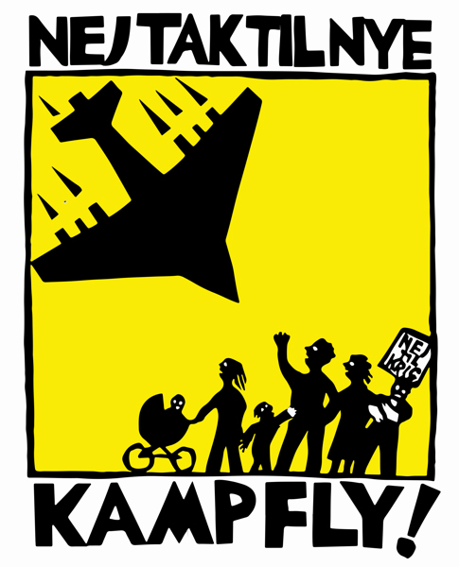
- Kampfly er angrebsvåben
- Kampfly dur ikke til forsvar af Danmarks grænser
- Kampfly er på INGEN måde Bæredygtig produktion
- Kampfly koster kassen – VI har brug for social velfærd
- Kampfly i kamp skaber flere flygtninge
- Køb af kampfly skaber ikke flere arbejdspladser

Du kan skrive under mod kampfly-købet her-og-NU eller på nettet, se link på www.tidtilfred.NU
Deltag i kampfly-gruppen Kbh, mail kampflynej@tidtilfred.NU
www.tidtilfred.NU

- Kampfly er angrebsvåben
- Kampfly dur ikke til forsvar af Danmarks grænser
- Kampfly er på INGEN måde Bæredygtig produktion
- Kampfly koster kassen – VI har brug for social velfærd
- Kampfly i kamp skaber flere flygtninge
- Køb af kampfly skaber ikke flere arbejdspladser

Du kan skrive under mod kampfly-købet her-og-NU eller på nettet, se link på www.tidtilfred.NU
Deltag i kampfly-gruppen Kbh, mail kampflynej@tidtilfred.NU
www.tidtilfred.NU

